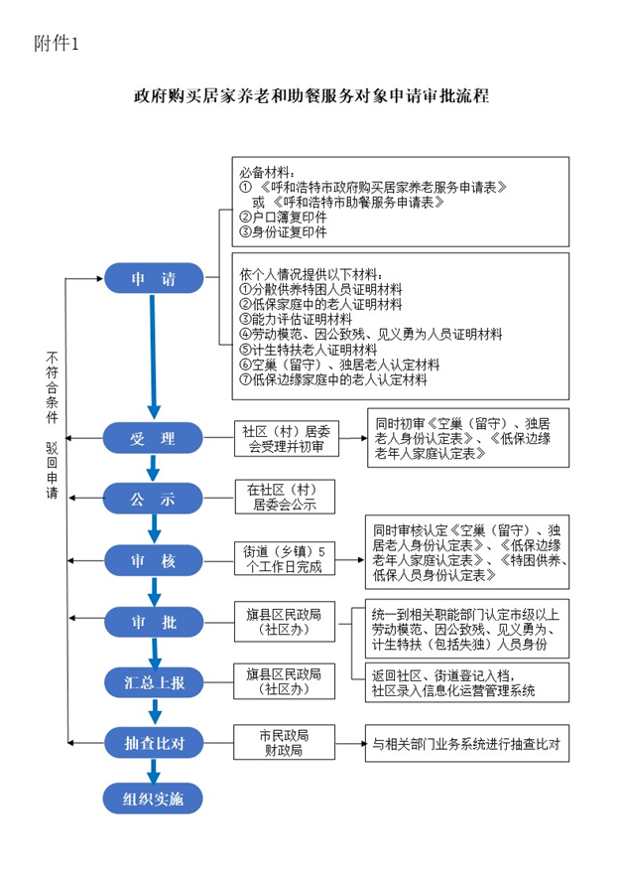

附件2
呼和浩特市政府购买居家养老服务申请表

申请时间： 年 月 日
申请人填写
申请人姓名 |  |  |  | 性别 |  |  | 民族 |  | 照片
出生年月 |  |  |  | 电话号码 |  |  |  |  | 照片
身份证号码 |  |  |  |  |  |  |  |  | 照片
户籍街道 |  |  |  | 户籍社区 |  |  |  |  | 照片
居住街道 |  |  |  | 居住社区 |  |  |  |  | 照片
疾病情况  （在所患疾病前面□内打√） |  |  | □无 □中风 □高血压 □心脏病  □糖尿病 □关节炎 □消化系统病 □呼吸系统病 □癌症 □传染性疾病 □肾脏疾病 □泌尿道疾病  □免疫疾病 □帕金森症 □脑性麻痹 □失智症 □其他
申请意向  服务项目 |  |  | □生活照料 □精神慰藉 □家政服务 □医疗保障
联系人  （或代理人） |  |  | 姓名 |  | 与本人关系 |  | 联系电话
提交材料 目 录 |  |  | □身份证复印件 □户口簿复印件  □低保家庭中老人证明材料 □分散供养特困人员证明材料  □能力评估证明材料 □劳动模范证明材料  □因公致残证明材料 □见义勇为证明材料  □计生特扶证明材料 □独居老人认定材料  □低保边缘家庭中老人认定材料
申请人其他需说明情况

申请人（或代理人）
签字（盖章或手印）
社区初审填写
申请人  身 份  类 别 |  | □65周岁以上城乡分散供养特困人员；  □80周岁以上城乡低保及低保边缘的老人；  □城乡低保家庭及低保边缘家庭中的中度失能失智老人；  □城乡低保家庭及低保边缘家庭中的重度失能失智老人；  □70周岁以上的计生特扶老人、独居老人；  □70周岁以上荣获市级以上劳动模范获得者、因公致残或见义勇为伤残等为社会做出突出贡献人员；  □90周岁以上老人。
社区初审  意 见 |  | 老人基本情况、身份类别情况及拟享受政府购买居家养老服务待遇已于 年 月 日至 月 日在本社区和居住小区同时张榜公示，情况属实，无异议。  社区负责人签字： （单位盖章）  年 月 日
街 道  审 核  意 见 |  | 经街道评估审核，（同意/不同意）社区初评意见。  街道负责人签字： （单位盖章）  年 月 日
旗县区  民政局 （社区办）  意 见 |  | (单位盖章)  年 月 日

说明：本表一式三份，社区、街道、旗县区民政局（社区办）各一份，申请时应提交有关材料：
1.申请人的身份证原件及复印件，2寸近照3张；
2.申请人户口簿原件及复印件；
3.依个人情况提供相应的证明材料、认定材料;
申请地点：凡符合规定条件的老年人，到户籍所在旗县区的居住社区（村）居委会提出申请，填写《申请表》。

附件3
呼和浩特市政府助餐服务申请表

申请时间： 年 月 日
申请人填写
申请人姓名 |  | 性别 |  |  | 出生年月 |  |  | 照片
民族 |  | 身份证号码 |  |  |  |  |  | 照片
居住街道 |  | 居住社区 |  |  |  |  |  | 照片
户籍街道 |  | 户籍社区 |  |  |  |  |  | 照片
固定电话 |  |  |  |  | 手机
就餐方式 | □助餐点就餐 □助餐点取餐 □助餐点送餐 □餐饮平台点餐
联系人  （或代理人） | 姓名 |  | 与本人关系 |  |  | 联系电话
提交材料  目 录 | □身份证复印件 □户口簿复印件  □分散供养特困老人证明材料 □低保家庭中老人证明材料  □低保边缘家庭中老人认定材料 □能力评估证明材料  □空巢（留守）老人认定材料 □失独老人证明材料
申请人其他需说明情况

申请人（或代理人）
签字（盖章或手印）
社区初审填写
申请人  身 份  类 别 | □60周岁以上城乡分散供养特困人员；  □60周岁以上的中度失能失智、重度失能失智老人；  □60周岁以上失独老人  □60周岁以上的空巢（留守）老人；  □60周岁以上低保家庭及低保边缘家庭中老人；  □百岁老年人；
社区初审  意 见 | 老人基本情况、身份类别情况及拟享受助餐待遇已于 年 月 日至 月 日在本社区和居住小区同时张榜公示，情况属实，无异议。  社区负责人签字： （单位盖章）  年 月 日
街 道  审 核  意 见 | 经街道评估审核，（同意/不同意）社区初评意见。  街道负责人签字： （单位盖章）  年 月 日
旗县区  民政局  （社区办）  意 见 | (单位盖章)  年 月 日

说明：本表一式三份，社区、街道、旗县区民政局（社区办）各一份，申请时应提交有关材料：
1.申请人的身份证原件及复印件，2寸近照3张；
2.申请人户口簿原件及复印件；
3.依个人情况提供相应的证明材料、认定材料;
申请地点：凡符合规定条件的老年人，到户籍所在旗县区的居住社区（村）居委会提出申请，填写《申请表》。

附件4
受 理 通 知 书
〔 〕第 号
：
我社区于 年 月 日收到政府购买居家养老服务/助餐服务申请，提交的证件/材料原件和复印件包括：
身份证 个，姓名：
户口簿 本，户号：
《计生特扶证》 本，姓名：
《劳模和先进工作者荣誉证书》 本，姓名：
《光荣册》 册，姓名：
《伤残证》 本，姓名：
《见义勇为荣誉证书》 本；姓名：
其他证件/材料原件：

经初审，档案留存的复印件与申请人提供的原件一致，符合受理条件。待 民政局（社区办）审批后，审批结果将及时通知您本人。
经办人： 联系电话：
社区（盖章）
年 月 日
附件5
补 正 材 料 通 知 单
〔 〕第 号
：
我社区于 年 月 日收到政府购买居家养老服务/助餐服务申请，经初审，需要补充提交以下证件/材料：
1.
2.
3.
4.
5.
6.
7.
8.
请您于 年 月 日前，提交上述证件/材料。

经办人： 联系电话：

社区（盖章）
年 月 日
附件6
空巢（留守）、独居老人身份认定表

本人情况
姓名 |  |  |  | 性别 |  |  | 民族
身份证号码 |  |  |  |  |  |  | 电话
户籍地址 |  |  |  |  |  |  | 居住状况
现居住地址 |  |  |  |  |  |  | 居住社区
家庭人数 |  |  | 婚姻状况 |  |  |  | 子女人数
子女情况
姓名 |  | 身份证号码 |  |  |  |  | 居住地
姓名 |  | 身份证号码 |  |  |  |  | 居住地
姓名 |  | 身份证号码 |  |  |  |  | 居住地
姓名 |  | 身份证号码 |  |  |  |  | 居住地
姓名 |  | 身份证号码 |  |  |  |  | 居住地
姓名 |  | 身份证号码 |  |  |  |  | 居住地
社 区  初审意见 | 初审意见：  经办人签字：  社区负责人签字： （社区盖章）：  年 月 日
街 道  审核意见 | 街道审核意见：  经办人签字：  街道负责人签字： （街道盖章）：  年 月 日
备注：本表一式三份，社区、街道、旗县区民政局（社区办）各一份。
①空巢老人是指年龄在60周岁以上无子女或不与子女共同居住，且与子女不住在同一市区（旗县）的老年人。②独居老年人是指年龄在60周岁以上无子女或不与子女或其他家属共同居住，且与子女或其他家属不住在同一市区（旗县）的老年人。③居住状况是指空巢（留守）、独居。

附件7
低保边缘家庭老人认定表

户主姓名 |  |  | 性别 |  | 年龄 |  | 共同生活 人员数
户籍地址 |  |  |  |  |  |  | 户籍人口
实际居住地
1.家庭成员基本情况
姓名 | 与户主关系 | 身份证 |  | 性别 | 年龄 | 健康  状况 | 婚姻状况 | 劳动状况
 | 本人
2.家庭收入情况（元）
遗属费 | 养老保险 |  | 赡扶养费 |  | 务工收入 |  |  | 其他收入
家庭总收入合计 |  |  |  |  | 家庭人均收入
是否在低保标准的1.5倍以内（是/否）：
3.家庭财产情况
现金 | 股票 | 有价证券 | 银行储蓄 | 房产 |  |  | 机动车辆 | 商业保险
 |  |  |  | 性质 | 面积 | 套数 | 机动车辆 | 商业保险
社 区 初审意见 | （社区盖章）：  年 月 日
街 道 审核意见 | （街道盖章）：  年 月 日
备注：本表一式三份，社区、街道、旗县区民政局（社区办）各一份。

附件8
劳动模范、因公致残、见义勇为计生特扶人员身份认定表
本人情况
姓名 |  |  |  | 性别 |  | 民族
身份证号码 |  |  |  |  |  | 电话
户籍地址 |  |  |  |  |  | 居住状况
居住地址 |  |  |  |  |  | 居住社区
家庭人数 |  |  | 婚姻状况 |  |  | 子女人数
人员类别 | □70周岁以上的市级以上劳动模范人员  □70周岁以上因公致残人员  □70周岁以上见义勇为人员  □70周岁以上计生特扶老人  □60周岁以上失独老人
认定  部门  意见 | 认定意见：  （单位盖章）：  年 月 日

备注：本表一式三份，社区、街道、旗县区民政局（社区办）各一份。

附件9
特困供养人员、低保人员身份认定表
本人情况
姓名 |  |  |  | 性别 |  | 民族
身份证号码 |  |  |  |  |  | 电话
户籍地址 |  |  |  |  |  | 居住状况
居住地址 |  |  |  |  |  | 居住社区
家庭人数 |  |  | 婚姻状况 |  |  | 子女人数
人员类别 | □60周岁以上城乡分散供养特困人员  □65周岁以上城乡分散供养特困人员  □60周岁以上低保家庭中老人  □80周岁以上低保家庭中老人
街 道  认定意见 | 认定意见：  经办人： （单位盖章）：  年 月 日

备注：本表一式三份，社区、街道、旗县区民政局（社区办）各一份。

附件10
关于组织实施政府购买居家养老和助餐服务工作的公告
（通用稿）
为了全面提升我市居家社区养老服务水平，让老年人有更多的幸福感和获得感，我市出台了为老年人提供助餐和政府购买居家养老服务的政策措施。现将有关事项公告如下。
一、受益人群
（一）助餐服务的受益人群。
具有呼和浩特市户籍60周岁以上的城乡分散供养的特困人员、中度失能（失智）、重度失能（失智）、失独、空巢、低保及低保边缘家庭中的老人以及百岁老人。
（二）政府购买居家养老服务的受益人群。
具有呼和浩特市户籍且常住的老年人，符合下列条件之一的，可以申请政府购买服务：
1.65周岁以上城乡特困分散供养人员；
2.80周岁以上城乡低保家庭及低保边缘家庭中的老人；
3.城乡低保家庭及低保边缘家庭中的中度失能失智、重度失能失智老人；
4.70周岁以上的计生特扶老人、独居老人；
5.70周岁以上荣获市级以上劳动模范获得者、因公致残或见义勇为伤残等为社会做出突出贡献人员；
6.90周岁以上老人。
凡是呼和浩特市市四区城区老人符合上述（一）、（二）项受益人群条件的，均可到户籍所在区的居住社区居委会提出申请。
二、申请人需提供的材料
符合条件的老人申请政府购买居家养老和助餐服务时，需分别填写《呼和浩特市政府购买居家养老服务申请表》、《呼和浩特市政府助餐服务申请表》，提供身份证、户口本原件及复印件、2寸近照（均一式三份）；同时依个人情况提供下列相应的证明、认定材料。
（一）计生特扶老人（包括失独）提供：《计划生育家庭特别扶助制度扶助证》原件及复印件；
（二）市级以上劳模人员提供：《劳动模范和先进工作者荣誉证书》或《光荣册》原件及复印件；
（三）因公致残人员提供：《中华人民共和国伤残国家机关工作人员证》或《中华人民共和国伤残人民警察证》或《中华人民共和国残疾军人证》（因公、因战）或其他“因公致残证件”原件及复印件；
（四）见义勇为人员提供：《见义勇为荣誉证书》原件及复印件;
（五）空巢(留守)、独居老人提供：所有子女不在市区居住证明；
（六）中度失能（失智）、重度失能（失智）老人提供：市医保局组织的老年人能力评估证明材料；
（七）低保边缘家庭中老人提供：家庭成员身份证、户口本、结婚证原件及复印件，家庭收入情况证明，子女收入及其工作情况等。
三、享受服务的标准
（一）助餐补贴标准。
每天补助两餐，早餐补助2元、午餐补助4元。助餐补贴是符合助餐服务的人员到为老服务餐厅或加盟餐厅就餐时实行补贴，不就餐不补贴。
（二）政府购买居家养老服务标准。
1.65周岁以上城乡特困分散供养人员,80周岁以上城乡低保及低保边缘的老人按每人每月80元标准提供政府购买居家养老服务。
2.城乡低保家庭及低保边缘家庭中的中度失能失智、重度失能失智老人分别按每人每月150元、200元标准提供政府购买居家养老服务。
3.70周岁以上的计生特扶老人、独居老人按每人每月70元标准提供政府购买居家养老服务。
4.70周岁以上荣获市级以上劳动模范获得者、因公致残或见义勇为伤残等为社会做出突出贡献人员按每人每月100元标准提供政府购买居家养老服务。
5.90周岁以上老人按每人每月120元标准提供政府购买居家养老服务。
同时符合两个以上条件的老人，按最高标准执行，但不得重复享受；符合条件的中度失能（失智）、重度失能（失智）老人入住机构享受护理补贴、家庭护理型床位运营补贴的，不再享受政府购买居家养老服务；长期护理保险实施后，享受长期护理保险的人员不再享受政府购买居家养老服务。
四、申请受理地点
请符合条件、有服务需求的老人及时到户籍所在行政区的居住地社区居委会提出申请。

附件： 区已开展居家社区养老服务试点的社区

（公告单位）
2020年 月 日

